ГОСТ 12.1.038-82

УДК 621.316.92:006.354 Группа Т58

МЕЖГОСУДАРСТВЕННЫЙ СТАНДАРТ

Система стандартов безопасности труда

ЭЛЕКТРОБЕЗОПАСНОСТЬ

Предельно допустимые значения напряжений прикосновения и токов

Occupational safety standards system. Electric safety.
Maximum permissible values of pick-up voltages and currents

ОКСТУ 0012
Дата введения 1983-07-01

УТВЕРЖДЕН И ВВЕДЕН В ДЕЙСТВИЕ Постановлением Государственного комитета СССР по стандартам от 30.06.82 № 2987.

Ограничение срока действия снято по протоколу №2-92 Межгосударственного Совета по стандартизации, метрологии и сертификации (ИУС 2-93)

ПЕРЕИЗДАНИЕ (июнь 2001 г.) с Изменением № 1, утвержденным в декабре 1987 г. (ИУС 4-88)

Настоящий стандарт устанавливает предельно допустимые значения напряжений прикосновения и токов, протекающих через тело человека, предназначенные для проектирования способов и средств защиты людей, при взаимодействии их с электроустановками производственного и бытового назначения постоянного и переменного тока частотой 50 и 400 Гц.
Термины, используемые в стандарте, и их пояснения приведены в приложении.

(Измененная редакция, Изм. № 1).

1. ПРЕДЕЛЬНО ДОПУСТИМЫЕ ЗНАЧЕНИЯ НАПРЯЖЕНИЙ
ПРИКОСНОВЕНИЯ И ТОКОВ

1.1. Предельно допустимые значения напряжений прикосновения и токов установлены для путей тока от одной руки к другой и от руки к ногам.

(Измененная редакция, Изм. № 1).

1.2. Напряжения прикосновения и токи, протекающие через тело человека при нормальном (неаварийном) режиме электроустановки, не должны превышать значений, указанных в табл.1.

Таблица 1

Род тока | U, В | I, мА
 | не более
Переменный, 50 Гц | 2,0 | 0,3
Переменный, 400 Гц | 3,0 | 0,4
Постоянный | 8,0 | 1,0

Примечания:
1 Напряжения прикосновения и токи приведены при продолжительности воздействий не более 10 мин в сутки и установлены, исходя из реакции ощущения.
2 Напряжения прикосновения и токи для лиц, выполняющих работу в условиях высоких температур (выше 25°С) и влажности (относительная влажность более 75%), должны быть уменьшены в три раза.

1.3. Предельно допустимые значения напряжений прикосновения и токов при аварийном режиме производственных электроустановок напряжением до 1000 В с глухозаземленной или изолированной нейтралью и выше 1000 В с изолированной нейтралью не должны превышать значений, указанных в табл.2.

Таблица 2

Род тока | Нормируемая | Предельно допустимые значения, не более, при продолжительности воздействия тока t, с
 | величина | 0,01-0,08 | 0,1 | 0,2 | 0,3 | 0,4 | 0,5 | 0,6 | 0,7 | 0,8 | 0,9 | 1,0 | Св.1,0
Переменный 50 Гц | U, B | 550 | 340 | 160 | 135 | 120 | 105 | 95 | 85 | 75 | 70 | 60 | 20
 | I, мА | 650 | 400 | 190 | 160 | 140 | 125 | 105 | 90 | 75 | 65 | 50 | 6
Переменный 400 Гц | U, B | 650 | 500 | 500 | 330 | 250 | 200 | 170 | 140 | 130 | 110 | 100 | 36
 | I, мА |  |  |  |  |  |  |  |  |  |  |  | 8
Постоянный | U, B | 650 | 500 | 400 | 350 | 300 | 250 | 240 | 230 | 220 | 210 | 200 | 40
 | I, мА |  |  |  |  |  |  |  |  |  |  |  | 15
Выпрямленный двухполупериодный | , B | 650 | 500 | 400 | 300 | 270 | 230 | 220 | 210 | 200 | 190 | 180 | -
 | , мА
Выпрямленный однополупериодный | , B | 650 | 500 | 400 | 300 | 250 | 200 | 190 | 180 | 170 | 160 | 150 | -
 | , мА

Примечание. Предельно допустимые значения напряжений прикосновения и токов, протекающих через тело человека при продолжительности воздействия более 1 с, приведенные в табл.2, соответствуют отпускающим (переменным) и неболевым (постоянным) токам.

1.4. Предельно допустимые значения напряжений прикосновения при аварийном режиме производственных электроустановок с частотой тока 50 Гц, напряжением выше 1000 В, с глухим заземлением нейтрали не должны превышать значений, указанных в табл.3.

Таблица 3

Продолжительность воздействия t, с | Предельно допустимое значение напряжения прикосновения U, в
До 0,1 | 500
0,2 | 400
0,5 | 200
0,7 | 130
1,0 | 100
Св. 1,0 до 5,0 | 65

1.5. Предельно допустимые значения напряжений прикосновения и токов при аварийном режиме бытовых электроустановок напряжением до 1000 В и частотой 50 Гц не должны превышать значений, указанных в табл.4.

Таблица 4

Продолжительность | Нормируемая величина |  | Продолжительность | Нормируемая величина
воздействия t, с | U, B | I, мА | воздействия t, с | U, B | I, мА
От 0,01 до 0,08 | 220 | 220 | 0,6 | 40 | 40
0,1 | 200 | 200 | 0,7 | 35 | 35
0,2 | 100 | 100 | 0,8 | 30 | 30
0,3 | 70 | 70 | 0,9 | 27 | 27
0,4 | 55 | 55 | 1,0 | 25 | 25
0,5 | 50 | 50 | Св. 1,0 | 12 | 2

Примечание. Значения напряжений прикосновения и токов установлены для людей с массой тела от 15 кг.

1.3.-1.5. (Измененная редакция, Изм. № 1).

1.6. Защиту человека от воздействия напряжений прикосновения и токов обеспечивают конструкция электроустановок, технические способы и средства защиты, организационные и технические мероприятия по ГОСТ 12.1.019-79.

2. КОНТРОЛЬ НАПРЯЖЕНИЙ ПРИКОСНОВЕНИЯ И ТОКОВ

2.1. Для контроля предельно допустимых значений напряжений прикосновения и токов измеряют напряжения и токи в местах, где может произойти замыкание электрической цепи через тело человека. Класс точности измерительных приборов не ниже 2,5.
2.2. При измерении токов и напряжений прикосновения сопротивление тела человека в электрической цепи при частоте 50 Гц должно моделироваться резистором сопротивления:
для табл.1 - 6,7 кОм;
для табл.2 при времени воздействия
до 0,5 с -0,85 кОм;
более 0,5 с - сопротивлением, имеющим зависимость от напряжения согласно чертежа;
для табл.3 - 1 кОм;
для табл.4 при времени воздействия
до 1 с -1 кОм;
более 1 с - 6 кОм.
Отклонение от указанных значений допускается в пределах ±10%.

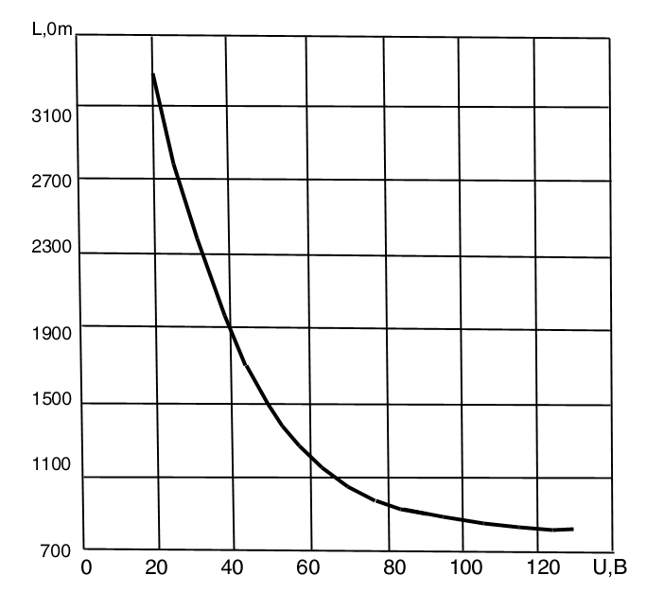
(Измененная редакция, Изм. № 1).

2.3. При измерении напряжений прикосновения и токов сопротивление растеканию тока с ног человека должно моделироваться с помощью квадратной металлической пластины размером 25×25 см, которая располагается на поверхности земли (пола) в местах возможного нахождения человека. Нагрузка на металлическую пластину должна создаваться массой не менее 50 кг.
2.4. При измерении напряжений прикосновения и токов в электроустановках должны быть установлены режимы и условия, создающие наибольшие значения напряжений прикосновения и токов, воздействующих на организм человека.

ПРИЛОЖЕНИЕ
(справочное)

ТЕРМИНЫ И ИХ ПОЯСНЕНИЯ

Термин | Пояснение
Напряжение прикосновения | По ГОСТ 12.1.009-76
Аварийный режим электроустановки | Работа неисправной электроустановки, при которой могут возникнуть опасные ситуации, приводящие к электротравмированию людей, взаимодействующих с электроустановкой
Бытовые электроустановки | Электроустановки, используемые в жилых, коммунальных и общественных зданиях всех типов, например, в кинотеатрах, кино, клубах, школах, детских садах, магазинах, больницах и т.п., с которыми могут взаимодействовать как взрослые, так и дети
Отпускающий ток | Электрический ток, не вызывающий при прохождении через тело человека непреодолимых судорожных сокращений мышц руки, в которой зажат проводник

(Измененная редакция, Изм. № 1).

